Załączniki:

1. Słówka:

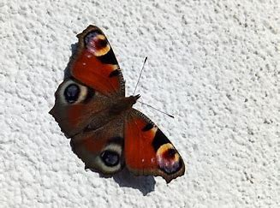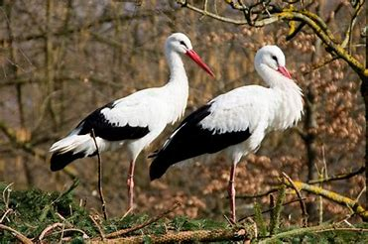

der Schmetterling - motyl der Storch - bocian

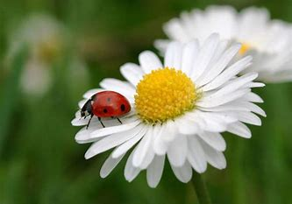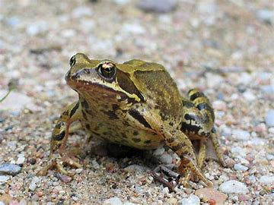

der Marienkäfer – biedronka der Frosch- żaba

[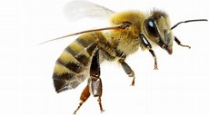](https://www.bing.com/images/search?q=pszczo%c5%82y&id=EAC0227B65897D79DD97F72E256B4717D54C9EF4&FORM=IQFRBA)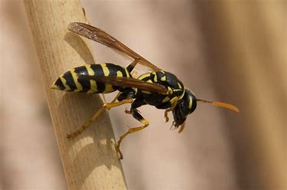

die Biene - pszczoła die Wespe – osa

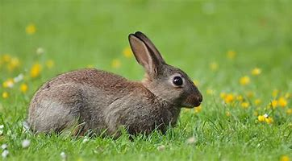 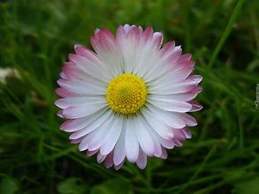

der Hase- zając das Gänseblümchen – stokrotka

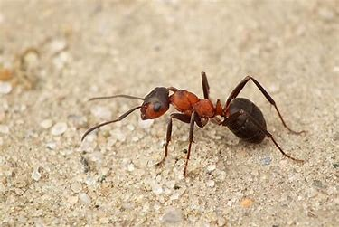 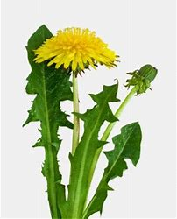

die Ameise – mrówka der Löwenzahn - mlecz

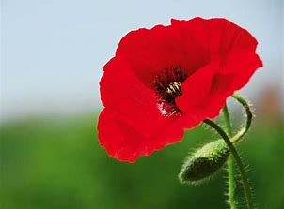 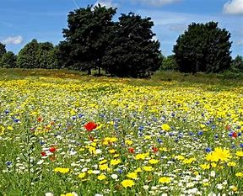

der Mohn – mak die Wiese – łąka

1. Propozycje prac plastycznych:

